Федеральная служба по надзору в сфере защиты прав потребителей и благополучия человека
Филиал ФБУЗ «Центр гигиены и эпидемиологии в Республике Саха (Якутия) в Алданском районе»

МЕТОДИЧЕСКОЕ ПОСОБИЕ

ЕЩЕ РАЗ О ВРЕДЕ КУРЕНИЯ И
АЛКОГОЛЯ

Алдан – 2017 год

Ни одно высокое наслаждение не совместимо ни с табаком, ни с алкоголем, нужными только для того, чтобы убивать время да глушить заботы.
Б. Шоу
Сигареты по данным ученых разных стран курят в основном люди с низким социально-экономическим положением. Более трех четвертей курящих начинают курить в подростковом возрасте. Этот факт очень настораживает. Роль табака в появлении некоторых опухолей человека полностью доказана многочисленными эпидемиологическими исследованиями, проведенными во всех странах мира.
В результате научных исследований о влиянии курения на здоровье человека было сделано несколько важных выводов:
• табак является одним из самых мощных канцерогенов для человеческого организма. Большинство видов рака легких, глотки, гортани, полости рта, пищевода, а также поджелудочной железы вызываются курением;
• курение способствует развитию
атеросклероза. Помимо гипертонии и гиперхолестеринемии (повышение холестерина в крови), курение является одним из ведущих факторов риска инфаркта миокарда и заболевания коронарных (сердечных) сосудов;
• служит причиной хронического бронхита;
• может нанести вред здоровью некурящих.
Курение является причиной примерно каждой шестой смерти. Это самая важная многообразная причина смерти. Среди взрослого населения курение является причиной 90 % всех смертей от рака легкого, 92 % смертей от рака губ, ротовой полости и гортани, 80 % смертей от рака пищевода, 48 % смертей от рака почек, 47 % смертей от рака желчного пузыря, 29 % от рака поджелудочной железы и 17 % от рака желудка. Курением во время беременности обусловлены 18 % всех случаев низкого веса новорожденных детей, сокращенной беременности и внезапной смерти младенца. Вынужденное или пассивное курение считается причиной около 3000 смертельных случаев среди некурящих от рака легких ежегодно. В связи с увеличением числа женщин-курильщиц уровень смертности среди женщин от рака легких постоянно увеличивается. С недавнего времени рак легких женщин «соперничает» с раком молочной железы.
Известно множество типов рака, возникновение которых может быть связано с курением табака. Они встречаются с различной частотой. Чаще всего у курильщиков, как уже говорилось, возникает рак легкого. Риск появления этого рака отчетливо связан с количеством выкуренных сигарет. Сигарета - главная причина развития рака легкого. Риск развития этого вида опухоли тем больше чем дольше человек курит и чем больше он употребляет сигарет в день. Существует также заметная разница частоты развития рака легкого в зависимости от того курили ли обследуемые лица трубку, сигары или сигареты. Все эти обстоятельства ясно указывают на пагубное действие нескольких веществ, вводимых в организм с табачным дымом (деготь, углеводороды, никотин, твердые вещества), а также некоторых канцерогенных химических веществ, которые в совокупности вызывают различные хронические воспалительные заболевания (прежде всего, хронический бронхит). Для примера, рак легкого у курильщиков сопоставим с раком гайморовой (околоносовой) пазухи, столь частым у народностей банту, связанный с привычкой нюхать смесь, содержащую канцерогенные металлы (никель, хром, цинк).
Алкогольные напитки могут рассматриваться в качестве примера комплексных канцерогенов, так как они не употребляются в виде чистого этилового спирта, а содержат в себе продукты перегонки и добавки, среди которых имеются полициклические углеводороды, нитрозамины, афлатоксины и т.д. Кроме того, спирт - превосходный растворитель некоторых из этих веществ, а его роль в воспалении слизистой оболочки верхних отделов пищеварительного тракта очевидна.
Опухоли, вызываемые алкоголем, чуть меньше распространены, чем вызываемые табаком, но разновидностей их больше. Вероятность обнаружения рака у алкоголиков (по сравнению с непьющими) в пять с лишним раз больше для опухолей рта, в 10 раз больше для опухолей гортани и в 17 раз - пищевода. Роль алкоголизма в происхождении рака пищевода замечательно иллюстрировал Лассер. Он показал почти полную идентичность географического распределения во Франции этого вида опухоли и цирроза печени. Повышение канцерогенного риска, вызываемого алкоголем, хорошо доказано для рака молочной и щитовидной желез, меланомы кожи. Как совсем даже не без основания подозревают, алкоголь влияет на частоту возникновения рака желудка, поджелудочной и предстательной желез. Доказано, что у любителей пива повышенный риск развития рака прямой кишки.
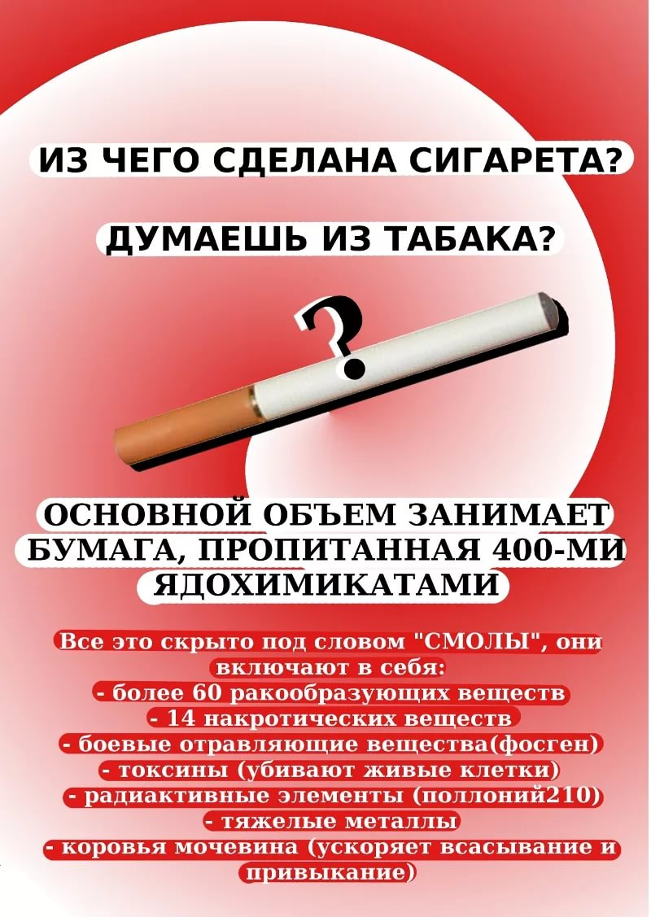
ЧТОБЫ ЖИТЬ - НЕ ПИТЬ И НЕ КУРИТЬ?
Подводя итог вышесказанному, необходимо подчеркнуть, что спиртные напитки и табачные изделия можно без колебаний назвать мощными средствами самоубийства, тем более пагубными, что их действие умножается. Каждый курящий обязан знать, что в наши дни пристрастие к табаку кончается развитием наибольшего количества злокачественных опухолей у человека. Канцерогенность табачного дыма доказана сотнями статистических исследований.
В настоящее время предпринимаются усиленные попытки предупредить образование злокачественных опухолей, вызываемых употреблением спиртных налитков и курением табака. Правда пока не ясно, насколько эффективны те фармакологические средства, которые направлены на то, чтобы воспрепятствовать хроническому употреблению спиртных напитков и курению (в данном случае речь идет не просто о социальном вреде пьянства и табакокурения, а о мерах против участившегося развития опухолей). Спиртные напитки и табачные изделия опасны, когда их употребляют по отдельности. Однако они становятся намного страшнее, когда их применяют вместе. Это объясняется тем, что их канцерогенное действие усиливается на уровне дыхательных путей и верхних отделов пищеварительного тракта.
В наши дни никому не нужно доказывать, что профилактика зависит в первую очередь от воспитания населения, особенно молодежи. Люди должны знать, что отказ от курения устраняет ранее существующий риск даже у тех, кто долго курил. Это доказано. На сегодняшний день не существует эффективных средств отвыкания, кроме воли самих больных. Лишь она одна является решающим фактором, но и ее, нужно признаться, чаще всего не хватает. Многие люди, превосходно знающие о вредных, в частности канцерогенных, свойствах табака и алкоголя и о риске развития злокачественных опухолей, возникающих при их употреблении, продолжают сознательно курить и употреблять алкоголь. И, несмотря на это, информация о высоком риске заболеть тяжелыми, смертельными заболеваниями является одним из наиболее полезных средств для профилактики курения и алкоголизма.
Врачам и различным обществам, борющимся с употреблением этих ядов, социально не менее опасных, чем наркотики, нужно обратиться к правительству с требованием быть честными по отношению к своему населению, за которое они в ответе. Недопустимо, чтобы правительство, поощряя деятельность одного из своих министерств - Министерства здравоохранения, в усилиях по предупреждению вреда табака и алкоголя допускало его столь широкую продажу под предлогом какой-то «экономической выгоды» и покровительства Министерства торговли. Развернутая рекламная компания и наглядная агитация табачных и спиртных напитков (того же пива) в средствах массовой информации, на улицах, вокзалах, метро является ничем иным, как необъявленной войной против собственного народа, в особенности его молодой части. Возникает закономерный вопрос: почему никто из производителей алкогольной и табачной продукции не говорит и не пишет на своих упаковках настоящую правду о смертельной угрозе здоровью и жизни потребителя данной продукции (в данном случае пресловутое «Минздрав предупреждает» выглядит просто не серьезно и смешно), тем самым лишая его не только перспективы прожить полноценную и здоровую жизнь, но и, в конце концов, способствуя вымиранию и вырождению нации.
В ближайшее время Правительством РБ будет рассматриваться вопрос о полном запрете на рекламу табачных изделий.
